文档密级：公司内部A
项目工程规范手册

修订历史记录
日期 | 版本 | 说明 | 作者
2020年08月11日 | 1.0 | 初稿 | 杨俊

目录
修订历史记录 1
一、概述 3
1.1 目的 3
1.2 适用范围 3
二、基本准则 3
三、项目工程目录规范 3
3.1 Angular项目目录结构详解 3
3.1.1 整体目录结构 4
3.1.2 首层目录 4
3.1.3 src目录 5
3.1.4 app目录 6
3.1.5 assets目录 9

一、概述

1.1 目的
- 提高团队协作效率
- 便于前端开发以及后期优化维护
- 方便新进成员快速上手
- 输出高质量的代码
本规范文档一经确认, 前端开发人员必须按本文档规范进行前端功能开发。本文档如有不合适的地方请及时提出，经讨论决定后是否更新此文档。

1.2 适用范围
- 所有PCWeb类项目
- 移动Web类项目由于设备和使用环境限制可根据实际情况有所宽限

二、基本准则
- 符合web标准, 语义化html, 结构表现行为分离, 兼容性优良
- 代码要求简洁明了有序, 尽可能的减小服务器负载, 保证最快的解析运行
- 开发时需要遵循如上基本准则，特殊情况可以有所宽限，如一些老项目的页面改造

三、项目工程目录规范

3.1 Angular项目目录结构详解
首先看一下整体目录结构：

3.1.1 整体目录结构

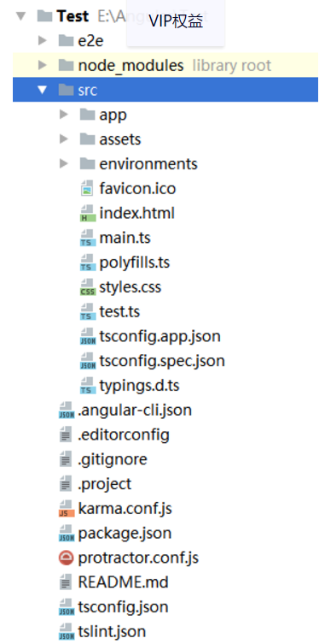

3.1.2 首层目录
⚪ node_modules：第三方依赖包存放目录。
⚪ e2e：端到端的测试目录，用于自动测试。
⚪ src: 源码目录
⚪ angular.json：angular项目整体配置文件，引入第三方包文件都要在这里修改。
⚪ karma.conf.js：karma是单元测试的执行器，karma.conf.js是karma的配置文件。
⚪ package.json：这是一个标准的npm包管理工具的配置文件，这个文件里面列出了该应用程序所使用的第三方依赖包。实际上我们在新建项目的时候，等了半天就是在下载第三方依赖包。下载完成后会放在node_modules这个目录中，后期我们可能会修改这个文件。
⚪ protractor.conf.js：也是一个做自动化测试的配置文件。
⚪ README.md：项目说明文件。
⚪ tslint.json：是tslint的配置文件，用来定义TypeScript代码质量检查的规则。
⚪ tsconfig.json：typescript运行配置文件。
⚪ .gitignore：git管理忽略配置文件。
⚪ .editorconfig：代码格式化规则配置文件
⚪ .proxy.conf.json：跨域代理配置文件

3.1.3 src目录
⚪ app目录：根组件目录，基本包含项目的所有组件和模块。
⚪ assets目录：静态资源文件目录。
⚪ config目录：服务配置文件目录(认证服务、SignalR服务等)
⚪ environments目录：环境配置目录。
⚪ mock：mock文件目录
⚪ browserslist：配置浏览器兼容性的文件

⚪ index.html：整个应用的根html，程序启动就访问的这个html页面。
⚪ main.ts：项目入口文件。
⚪ polyfills.ts：主要用来导入一些必要库，为了让Angular正常运行在老版本下
⚪ style.css：全局样式文件
⚪ tsconfig.app.json： TypeScript编译器的配置文件
⚪ tsconfig.spec.json：测试相关配置文件
⚪ test.ts：自动化测试用配置文件
⚪ typings.d.ts：类型声明文件

3.1.4 app目录
app目录是我们要编写的代码目录。我们写的代码都是放在这个目录。
一个Angular程序至少需要一个模块和一个组件。在我们新建项目的时候命令行已经默认生成出来了。

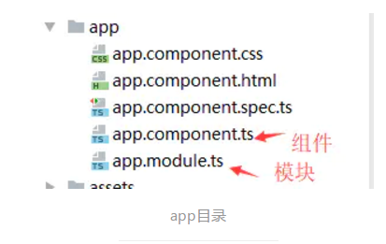

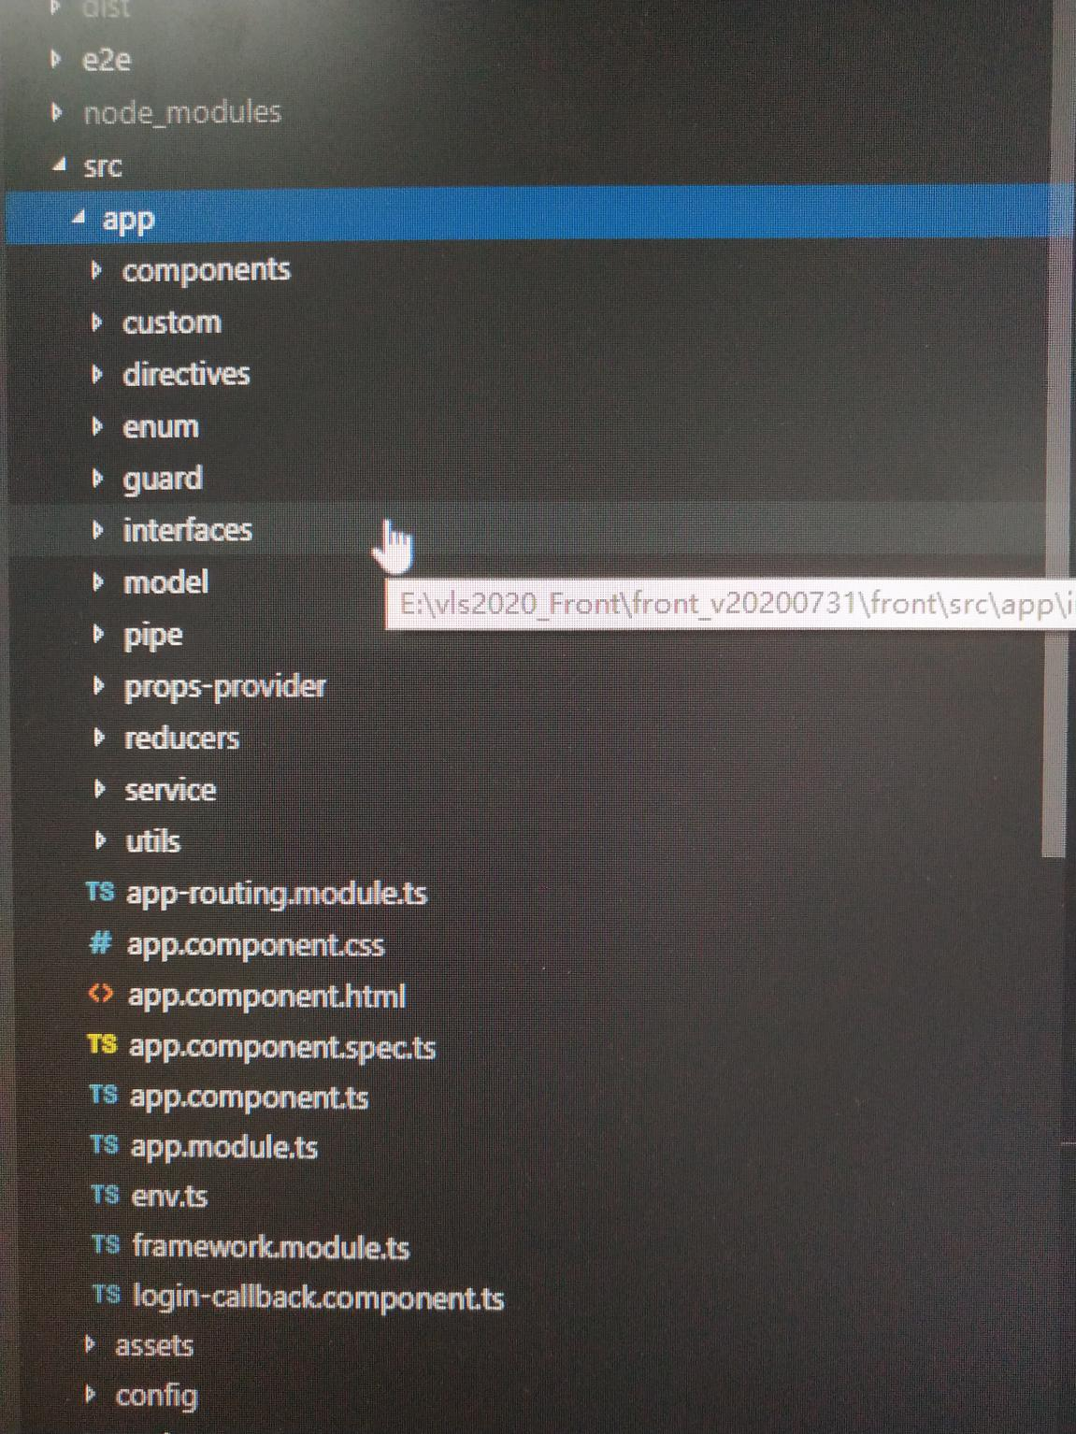
⚪ components：项目组件目录。
⚪ custom：BPMN自定义渲染器文件。
⚪ directives：指令封装目录
⚪ enum：枚举类型文件目录
⚪ interfaces： 接口文件目录
⚪ pipe：管道配置文件目录
⚪ service：服务层文件目录
⚪ utils：工具文件目录

3.1.5 assets目录
放一些图片、视频文件等静态资源文件

